Сценарий

конкурсно – познавательного мероприятия

тема: «Пожарная безопасность.
Предупрежден – вооружен»

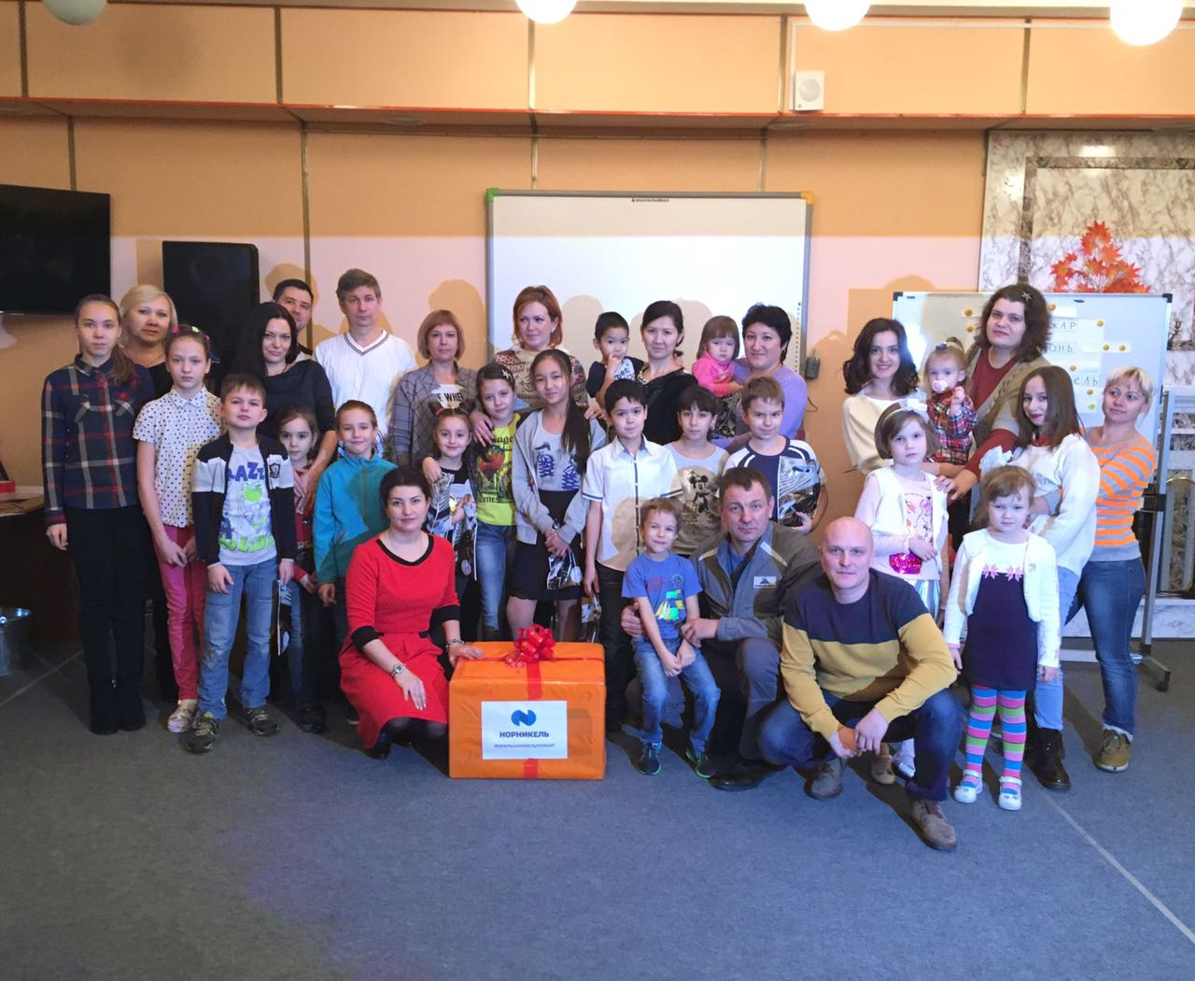

творческое объединение «Фантазия»

Педагог дополнительного образования:
Лыкова Ольга Петровна

Цель и задачи программы: закрепить знания учащихся по пожарной безопасности; привить навыки правильных действий при пожаре; научить детей оценивать опасную ситуацию и принимать оптимальное решение для ее преодоления.
Необходимое оборудование: музыкальная аппаратура; записи с песнями о профессии пожарных, гимн пожарных, микрофоны; плакаты на противопожарную тематику; заготовки для игры; столы для жюри и команд-участниц, конверты с пазлами.
Предварительная работа: для конкурсно - познавательной программы необходимо сформировать 2 команды с равным количеством игроков. Каждая команда выбирает себе капитана, придумывают название.

Ход программы
Добрый день дорогие гости!!!
Мы очень рады видеть вас сегодня в нашем Дворце творчества детей и молодёжи.
Мы - это я (Ведущий №1) и друг нашего коллектива Маснов Андрей Витальевич - главный специалист охраны труда центра профилактики №1 Управления охраны труда и промышленной безопасности ООО "Норильскникельремонт" (Ведущий № 2) и наши гости (представление членов жюри).
Мы представились, и очень бы хотели узнать название ваших команд, имена капитанов и услышать ваш девиз!
ПРЕДСТАВЛЕНИЕ КОМАНД.
Команды занимают места в зале, команда №1 в левой половине зала, команда №2 в правой стороне зала.
Сейчас мы проведем небольшую разминку, которая наведет вас на тему сегодняшнего мероприятия.
Ведущий 1
Разминка.
(Ведущий зачитывает загадки каждой команде по очереди)
1.В маленьком амбаре
Держат 100 пожаров (Спичечный коробок)
2.Шипит и злится, воды боится.
С языком, а не лает,
Без зубов, а кусает (Огонь)
3.Дым увидел, не зевай,
Нас скорее вызывай (Пожарные)
4. Летела мошка, осиновая ножка
На стог села, все сено съела (Спичка)
5. Я мохнатый, я кудлатый,
Я зимой над каждой хатой,
Над пожаром, пароходом,
Не бываю без огня. (Дым)
6. Я мчусь с сиреной на пожар,
Везу я воду с пеной.
Потушим вмиг огонь и жар
Мы быстро, словно стрелы (Пожарная машина)
7. Висит – молчит, а перевернешь – шипит, и пена летит.
(огнетушитель)
Все вопросы были связанны с…? Правильно, с огнем!

- Как вы думаете, огонь – ваш друг или враг? (Ответы ребят).
- Вред огня зависит от человека. Взрослые умеют не ссориться с огнём. А детям нужно учиться. Неужели огонь всегда злой? Когда он бывает добрым? (Ответы ребят).
Благодаря огню жизнь людей кардинально изменилась - огонь стал надежным товарищем и помощником человеку. Сегодня трудно представить себе такую отрасль человеческой деятельности, где бы не использовался огонь. Но неосторожное обращение с огнем может привести к беде. Статистика говорит о том, что ежегодно в мире происходит более 5 миллионов пожаров. Каждый час в огне погибает один человек, два получают ожоги и травмы. Каждый третий погибший – ребенок. Вот почему нам надо знать правила безопасного поведения с огнем.
Ведущий 2. рассказывает о истории пожарного дела
Краткая история пожарного дела.
С 1689 года Петр I приказал тушить пожары силами московских стрельцов, сотских старост и посадских людей.
- В 1803 году Александр I подписал указ об организации в Петербурге пожарной охраны.
- Первая пожарная команда в Киеве была организована в 1841 году, в нее входило 25 человек.
- 17 апреля 1918 года был подписан Декрет “О государственных мерах борьбы с огнем”. Этот день и стал днем образования пожарной охраны.
Ведущий 1: вы, конечно, догадались чему посвящено сегодняшнее мероприятие - пожарной безопасности.
Правила: За каждую победу в конкурсе команды получают конверт, в конверте элементы итогового задания, всего их 10.
Команда не собравшая к финалу все 10 конвертов может заполучить оставшиеся конверты, выполнив штрафные задания
Конкурс №.1 Составьте новые слова, используя буквы слова "огнетушитель". (время выполнения - 1 минута). Команды по очереди произносят составленные слова, побеждает команда последняя назвавшее слово и получает 1 призовой конверт
Ведущий 2. После выполнения задания идет демонстрация и рассказ об огнетушителях.
Ведущий 1. Конкурс № 2 «Набери номер»
Втечение 1 минуты показывается слайд с номерами служб безопасности, по истечению времени слайд меняется и
1 команда должна написать номер пожарной охраны – оператор МТС, полиция - оператор Билайн, скорая помощь – оператор Мегафон
2 команда должна назвать номер пожарной охраны – оператор Билайн, полиция - оператор Мегафон, скорая помощь – оператор МТС, написав номера служб спасения, передают листочки ведущим, победители получают конверт.
Конкурс №3 «Знаки пожарной безопасности»
Сравнить изображение на слайде, ответить на вопрос. Какой из знаков не повторяется на правой картинке? Побеждает первый ответивший на вопрос
Ведущий 2: Причины пожаров - по ходу текста слайды.
Ведущий 2: Правила пожарной безопасности - демонстрация слайдов презентации.

Ведущий 1. Конкурс №4 «Пожарный рукав»
Приглашается 3 человека от команды из 2 команды, объясняется задание
1. Раскатать пожарный рукав.
2 . Присоединить пожарный ствол к пожарному рукаву.
3. Направить ствол в сторону очага возгорания.
4. Поднять руку (приступил к тушению возгорания).
Ведущий 2.Конкурс №5 «Что правильно»
Отвечать на вопросы подняв руку, побеждает команда, ответившая на наибольшее количество вопросов.
Что правильно?
1. Какая монета нужна, чтобы вызвать пожарную бригаду по телефону-автомату? 2. Находясь дома, вы почувствовали запах горящей проводки. Что надо делать в первую очередь?
• приступить к ее тушению водой, песком;
• обесточить электропроводку в квартире;
• включить свет, чтобы лучше рассмотреть место возгорания.
3. Чем не рекомендуется тушить горящий бензин, керосин, другие горючие жидкости?
4. Что делать, если вы отрезаны от выхода огнем и дымом?
• переползти в другую комнату и плотно закрыть дверь за собой;
• попытаться спуститься вниз;
• убежать в дальнюю комнату;
5. В доме возник пожар. Можно ли воспользоваться лифтом, покидая дом?
• можно, чтобы быстрее покинуть дом;
• можно, если лифт остановился на вашем этаже;
• ни в коем случае нельзя.
6. Что нужно делать при ожоге?
• охладить обожженное место под струей холодной воды;
• смазать жиром; проколоть образовавшийся пузырь.
7. Как определить, что за закрытой дверью — пожар?
• открыть дверь и посмотреть; позвать маму или папу посмотреть;
Потрогать дверь ладонью.
8. Для костра следует выбирать место:
• на лесосеках; на торфяниках; на открытой поляне.
9. Как нужно передвигаться, покидая сильно задымленное помещение?
• в полный рост;
• пригнувшись;
• ползком, держа голову ближе к полу.

Ведущий 1.Конкурс №6 «Потуши огонь» конкурс на меткость.
ПРАВИЛА: Не заступая за линию попасть мешочками в ведро.
Ведро - «очаг возгорания», мешочек - «вода»
Количество воды неограниченно, побеждает команда которая первой ликвидирует огонь и избавится от запаса воды (огонь ведро с плотной красной тканью, вода мешочки из голубой ткани наполненные песком)
Ведущий 2.Конкурс №7 «Вопрос –ответ»
Ответить на вопросы

7. Вопрос – ответ
- Назовите основные 3 причины возникновения пожара? Неосторожное обращение с огнем, детская шалость, нарушение правил пожарной безопасности.
- Что нужно делать при пожаре? Срочно сообщить в пожарную охрану, принять меры к эвакуации.
- Почему пожарных вызывают по телефону именно “01”? Легко запомнить.
- Что нужно сообщить, вызывая пожарных? Точный адрес, фамилию, что горит.
- Чем опасен пожар, кроме огня? Дым, угарный газ.
- Чем можно тушить, начинающийся пожар? Огнетушитель, вода, песок, одеяло.
- Почему во время пожара нельзя пользовать лифтом? Лифт может остановиться, лифтовая шахта- это дымовая труба, дым будет закачиваться туда.
- Какой пожар нельзя тушить водой? Если горят электроприборы, горючие вещества.
- Чем опасны лесные пожары? Уничтожается лес, животные, пожар может достичь жилых построек, огонь может проникнуть в торфяные пласты.
- Чем опасна печь в деревенском доме? От выскочившего уголька может произойти пожар.
- Почему нельзя поджигать сухую траву и листья? Огонь очень быстро распространяется, часто перекидывается на жилые строения.
- Можно ли бить стекла в доме или квартире во время пожара? Нет, т.к. дополнительный поток воздуха способствует распространению огня.
- Как потушить горящий телевизор? Набросить одеяло.
- На сковороде горит масло. Ваши действия? Отключить газ, набросить на сковороду мокрое полотенце.
- Если в квартире пахнет газом, произошла утечка. Можно ли включать или выключать свет? Нельзя, при пользовании выключателем может возникнуть искра, что приведет к пожару или взрыву.
- Что самое страшное при пожаре для людей? Паника.
Ведущий 1.Конкурс №8 «Спасение»
Задание: эвакуировать с очага возгорания как можно больше пострадавших за 3 минут
Правила: первая тройка игроков берет носилки, бежит к очагу возгорания, укладывают пострадавших на носилки, одевает им маску, транспортируют в безопасное место, уносят носилки на место, возвращаются на исходную позицию передает ход 2 тройке
Ведущий 2.Конкурс №9 Игра «Не ошибись»
Я буду называть слова, а вы, услышав слово, относящееся к пожару, должны хлопнуть в ладоши, а если слова не подходит ,то потопать ногами
Пожарный, торт, пила, огнетушитель, пакет, кисть, каска, пожарный рукав, ноты, огонь, спички, 01, бинт.
Ведущий 1.Конкурс №10» Собери угольки» убрать остатки от пожара в защитных рукавицах
«Собери угольки»
ЗАДАНИЕ: очистить периметр от остатков пожара
Правила: одев защиту на руки, собрать угольки в ведро приговаривая при этом громко ОХ ХО ХО КАК ЖЕ НЕ ЛЕГКО
Подсчитываются конверты и количество штрафных заданий для получения недостающих до 10 штук конвертов.
Штрафные задания: прыжки на скакалке, проговорить скороговорку, повторить 5 заданных ранее вопросов или загадок, сделать отжимания или приседания.
Ведущий 2. Конкурс №11 «Собери пазл» пожарной машины.
Из полученных конвертов извлекаются фрагменты пожарной машины и собирается общая картинка
Объявляется общая победа и предлагается последнее задание для обеих команд одновременно

Конкурс №12 «Кроссворд»
Все слова складываются по горизонтали и по вертикали в выделенном столбике получим ПРОМиТЕЙ (кроссворд с подвохом, в слове есть орфографическая ошибка (промИтей), первый заметивший это получает звание самого внимательного и грамотного участника в виде значка).
По известной легенде, огонь людям подарил Прометей, похитив его с Олимпа.
Так пусть же благодаря полученным сегодня нами знаниям, этот подарок приносит в наш дом только радость и уют. И чтобы сегодня никто не ушел с плохим настроением, мы объявляем дружескую ничью!!!Вы сегодня все победители! И в память о сегодняшнем мероприятии хотим вручить Вам всем подарки, зная что вы правильно или воспользуетесь!!! (Подарки - аромасвечи)

Приложение

Конкурс 5
Что правильно?
1. Какая монета нужна, чтобы вызвать пожарную бригаду по телефону-автомату? 2. Находясь дома, вы почувствовали запах горящей проводки. Что надо делать в первую очередь?
- приступить к ее тушению водой, песком;
- обесточить электропроводку в квартире;
- включить свет, чтобы лучше рассмотреть место возгорания.
3. Чем не рекомендуется тушить горящий бензин, керосин, другие горючие жидкости?
4. Что делать, если вы отрезаны от выхода огнем и дымом?
- переползти в другую комнату и плотно закрыть дверь за собой;
- попытаться спуститься вниз;
- убежать в дальнюю комнату;
5. В доме возник пожар. Можно ли воспользоваться лифтом, покидая дом?
- можно, чтобы быстрее покинуть дом;
- можно, если лифт остановился на вашем этаже;
- ни в коем случае нельзя.
6. Что нужно делать при ожоге?
- охладить обожженное место под струей холодной воды;
- смазать жиром;проколоть образовавшийся пузырь.
7. Как определить, что за закрытой дверью — пожар?
- открыть дверь и посмотреть; позвать маму или папу посмотреть;
потрогать дверь ладонью.
8. Для костра следует выбирать место:
- на лесосеках;на торфяниках;на открытой поляне.
9. Как нужно передвигаться, покидая сильно задымленное помещение?
- в полный рост;
- пригнувшись;
- ползком, держа голову ближе к полу.

7. Вопрос – ответ
- Назовите 3 основные причины возникновения пожара? Неосторожное обращение с огнем, детская шалость, нарушение правил пожарной безопасности.
- Что нужно делать при пожаре? Срочно сообщить в пожарную охрану, принять меры к эвакуации.
- Почему пожарных вызывают по телефону именно “01”? Легко запомнить.
- Что нужно сообщить, вызывая пожарных? Точный адрес, фамилию, что горит.
- Чем опасен пожар, кроме огня? Дым, угарный газ.
- Чем можно тушить, начинающийся пожар? Огнетушитель, вода, песок, одеяло.
- Почему во время пожара нельзя пользовать лифтом? Лифт может остановиться, лифтовая шахта- это дымовая труба, дым будет закачиваться туда.
- Какой пожар нельзя тушить водой? Если горят электроприборы, горючие вещества.
- Чем опасны лесные пожары? Уничтожается лес, животные, пожар может достичь жилых построек, огонь может проникнуть в торфяные пласты.
- Чем опасна печь в деревенском доме? От выскочившего уголька может произойти пожар.
- Почему нельзя поджигать сухую траву и листья? Огонь очень быстро распространяется, часто перекидывается на жилые строения.
- Можно ли бить стекла в доме или квартире во время пожара? Нет, т.к. дополнительный поток воздуха способствует распространению огня.
- Как потушить горящий телевизор? Набросить одеяло.
- На сковороде горит масло. Ваши действия? Отключить газ, набросить на сковороду мокрое полотенце.
- Если в квартире пахнет газом, произошла утечка. Можно ли включать или выключать свет? Нельзя, при пользовании выключателем может возникнуть искра, что приведет к пожару или взрыву.
- Что самое страшное при пожаре для людей? Паника.

Разгадай кроссворд.

- 1. Неконтролируемый процесс горения. /Пожар/
- 2. Источник тепла и возможных пожаров в походе. /Костер/
- 3. Возникает при горении. /Ог онь/
- 4. Вьется над костром. /Дым/
- 5. Детям не игрушка. /Спички/
- 6. Прибор для тушения пожара. /Огнетушитель/
- 7. Каким естественным веществом можно тушить костер зимой?
/Снегом/
- 8. Тип пожара, охватывающий кроны деревьев. /Верховой/

